# **I Navidad Mágica en Nueva York**

**MT-42858** - Web: <https://viaje.mt/utl>

**5 días y 4 noches**

Desde $899 USD | CPL + 499 IMP

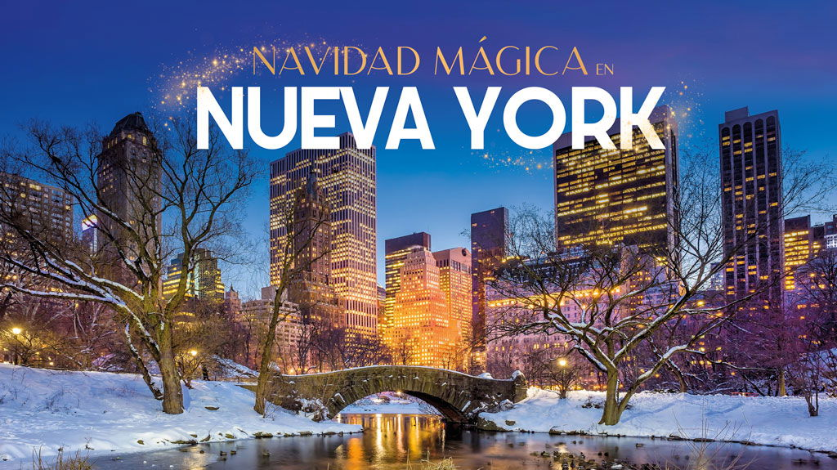

**Incluye vuelo con**

|  |
| --- |
|  |

#### **I SALIDAS**

|  |
| --- |
| **2025** |
| Diciembre: 23 |

#### **I PAISES**

Estados Unidos.

#### **I CIUDADES**

New York.

#### **I ITINERARIO**

**DÍA 1**

**MÉXICO – NEW YORK**

Presentarse mínimo con 3 horas antes de la hora en el Aeropuerto Internacional de la Ciudad de México para tomar el vuelo con destino a la Ciudad de Nueva York. Llegada a su destino. Su traslado lo estará esperando para llevarlo a su hotel ubicado en el área de Manhattan.

Alojamiento.

**DIA 2**

**NEW YORK**

Dia Libre. Las Navidades en Nueva York son de ensueño. En invierno, una de las actividades favoritas es acudir a las pistas de patinaje sobre hielo que se instalan entre los rascacielos ¡La pista del Rockefeller Center es la más famosa y también la primera en instalarse!.

El alumbrado de los árboles es ese momento mágico que marca el comienzo de las Navidades en Nueva York.

Alojamiento.

**DIA 3**

**NEW YORK / TOUR ALTO Y BAJO DE MANHATTAN**

El tour se inicia por la mañana con la recogida en el hotel designado a la hora convenida. (opera lunes, miércoles, jueves, viernes).

En camino al Alto Manhattan a lo largo del Central Park pasaremos por el Lincoln Center, el edificio Dakota y Strawberry Fields; donde haremos una breve parada para ver la placa Imagine en homenaje a John Lennon. Continuamos hacia el Harlem, donde podremos admirar como ha cambiado esta zona, poco queda de los edificios tapados y las escalerillas de incendio; ahora es un barrio cosmopolita donde las nuevas edificaciones; nuevos edificios de oficinas, emblemáticas iglesias y famosos restaurants dominan el área, parada para toma de fotos. Bajamos por la 5ta Avenida para ver panorámicamente la milla de los Museos; a lo largo del recorrido veremos el Museo del Barrio; el Metropolitano, Frick Collection y el Guggenheim; pasamos frente a la catedral de San Patricio y el Rockefeller Center; hasta llegar a la plaza Madison; donde haremos una parada para tener una maravillosa foto el Flatiron Building y Empire State. Se continua hacia el Bajo Manhattan, pasando por Greenwich Village, Soho, Chinatown y la pequeña Italia. Nuestro paseo continua en el bus donde veremos panorámicamente los edificios de la alcaldía, la corte de justicia y la reserva federal, llegamos a la zona de Wall Street donde se destacan la iglesia de la Trinidad, Capilla San Pablo, descendemos del bus para caminar junto a nuestro guía y así poder apreciar mejor la zona , iremos al Memorial 911, apreciaremos la estación de subte Oculus, obra arquitectónica del Español Santiago Calatrava; continuamos nuestra caminata hacia las esculturas de bronce del Toro de Wall Street y La Niña sin Miedo; el autobús nos estará esperando en Battery Park, parque donde convergen los ríos Hudson y del Este ; desde donde podremos admirar a la Estatua de la Libertad. Desde aquí los pasajeros pueden quedarse por cuenta propia para visitar lugares de interés del bajo Manhattan o regresar en el autobús; que los acercara a la zona comercial de la calle 34. Duración: 4 horas; opera lunes, miércoles, jueves, viernes.

Nota: Se confirmará día de Tour**

Alojamiento.

**DIA 4**

**NUEVA YORK**

Dia Libre. Durante las fiestas decembrinas, pasear por el centro de Manhattan es hacerlo por un decorado de ensueño.

Todas las tiendas visten sus escaparates, ¡pero algunas van más allá y crean verdaderas obras de arte!

Si las tiendas se visten con decoraciones espectaculares, las calles de Nueva York tampoco se quedan atrás y se llenan de luces, esculturas y villancicos.

No te marches de Nueva York sin entregarle la carta con tus deseos navideños a Papá Noel y déjala en su buzón. ¡Envío garantizado al Polo Norte!

Alojamiento.

**DÍA 5**

**NEW YORK – MÉXICO**

A la hora indicada, traslado al Aeropuerto de Nueva York para tomar el vuelo con destino a la Ciudad de México.

#### **I TARIFAS**

| **TARIFAS 2025** | | | | | | |
| --- | --- | --- | --- | --- | --- | --- |
| Cuadruple | $ 899 |
| Triple | $ 999 |
| Doble | $ 1199 |
| Sencilla | $ 1899 |
| Menor | $ 699 |
| Infante 2 | $ 699 |
| Infante 1 | $ 1 |

|  |  |
| --- | --- |
| **Impuestos Aéreos 2025** | $ 499 |

|  |  |
| --- | --- |
| SUPLEMENTOS 2025 | |

- Precios indicados por persona en USD - Los precios cambian constantemente, así que te sugerimos la verificación de estos, y no utilizar este documento como definitivo, en caso de no encontrar la fecha dentro del recuadro consultar el precio del suplemento con su ejecutivo.

#### **I HOTELES**

|  |  |  |  |
| --- | --- | --- | --- |
| **HOTELES PREVISTOS O SIMILARES** | | | |
| **HOTEL** | **CIUDAD** | **TIPO** | **PAÍS** |
| Turista | New York | Turista | E.U. |
| Ésta es la relación de los hoteles utilizados más frecuentemente en este circuito. Reflejada tan sólo a efectos indicativos, pudiendo ser el pasajero alojado en establecimientos similares o alternativos | | | |
|  | | | |

**Precios vigentes hasta el 31/12/2025**

#### **I EL VIAJE INCLUYE**

● Vuelo redondo México-New York-México

● 04 noches de alojamiento en hotel seleccionado

● Traslado de llegada y salida

● Tour Alto y Bajo de Manhattan duración 4hrs (opera lunes, miércoles, jueves, viernes) (Se confirmará día de Tour)

#### **I EL VIAJE NO INCLUYE**

● IMPUESTOS DE $499 USD POR PERSONA.

● Equipaje documentado, asientos asignados

● Alimentos, Propinas, Seguro de Viaje.

● El hotel cobrará directamente al pasajero un resort fee por habitación por noche pagaderos en destino (la tarifa dependerá sobre la categoría reservada).

#### **I NOTAS**

**NOTAS DE LAS TARIFAS**

Habitación en ocupación máxima para 4 personas. Consulte otras opciones de hospedaje.

Tarifa de menor es aplicable de 2 a 9 años.

**POLÍTICAS DE CONTRATACIÓN Y CANCELACIÓN**

<https://cdn.mtmedia25.com/contratos/contratoadhesion-astromundo-20241002.pdf>

**Precios indicados en USD, pagaderos en Moneda Nacional al tipo de cambio del día.**

**Los precios indicados en este sitio web, son de carácter informativo y deben ser confirmados para realizar su reservación ya que están sujetos a modificaciones sin previo aviso.**

#### **VISA**

**ESTADOS UNIDOS DE AMÉRICA:El trámite de la VISA AMERICANA se realiza estrictamente de manera personal.**No existe autorización de ninguna índole para la intermediación en la presentación de una solicitud de visa a través de un tercero o con un representante.Esta condición aplica para Mega Travel y en general para cualquier agencia de viajes.Para mayor información acerca del trámite de visa americana puede consultarla directamente en el portal de internet de la Embajada en México de los Estados Unidos de América:<https://mx.usembassy.gov/es/visas-es/>

**REQUISITOS PARA INGRESAR A ESTADOS UNIDOS**

1. Pasaporte deberá contar con al menos 6 meses de vigencia posteriores a la fecha de regreso.
2. Visa americana vigente

Por disposición oficial de las autoridades estadounidenses ya no necesario presentar el esquema de vacunación completa ni la carta jurada para ingresar al país.